**SHAOKE Logistics renforce ses capacités transfrontalières en France grâce à un partenariat stratégique avec CDG HANDLING**

**Paris, France – 10 juillet 2025** – SHAOKE Logistics, prestataire majeur de solutions logistiques transfrontalières axées sur l’Europe, annonce aujourd’hui la signature d’un partenariat stratégique avec **CDG HANDLING (CARGO DELIVERY GATE HANDLING)**, acteur de référence dans les services d’assistance au sol en zone aéroportuaire en France.

La collaboration a été officialisée lors d’une cérémonie de signature organisée à l’aéroport Paris-Charles de Gaulle (CDG), l’un des principaux hubs cargo à l’échelle mondiale. Ce partenariat représente une étape clé dans la stratégie de SHAOKE visant à devenir le prestataire logistique de référence sur les corridors commerciaux européens, en s’appuyant sur des technologies de pointe et des alliances stratégiques.

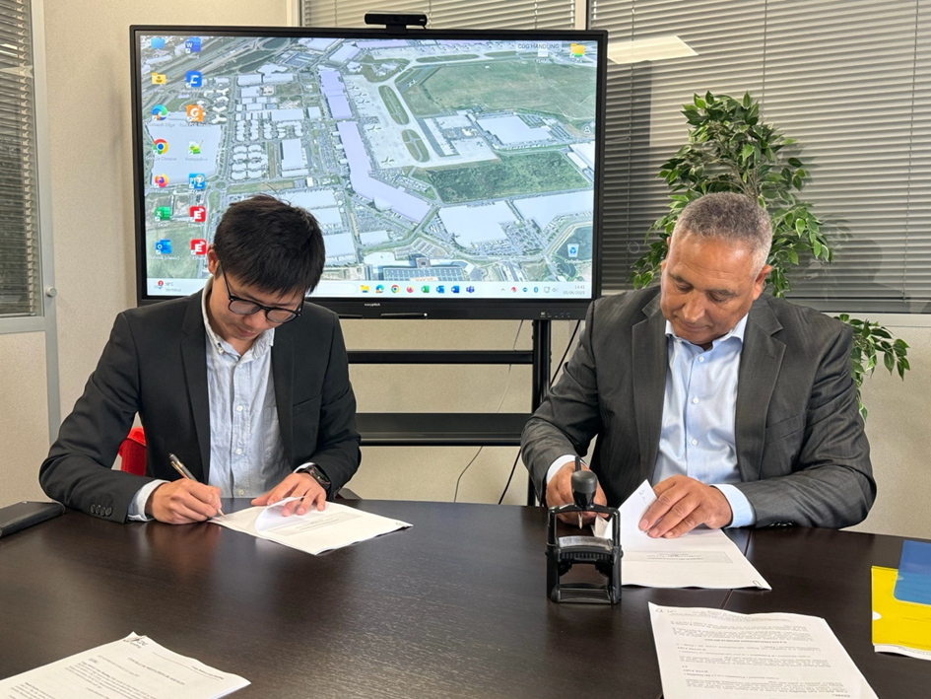

*\*Leo Zhong (à gauche), Directeur Général de SHAOKE Logistics, et Karim Toumiat (à droite), PDG de CDG HANDLING, ont signé l’accord de partenariat stratégique le 24 juin 2025 à l’aéroport Paris-Charles de Gaulle.*

Présente en France depuis 2023 avec une implantation au cœur de CDG, SHAOKE Logistics a rapidement transformé cette base locale en un hub stratégique, porté par une infrastructure technologique avancée et une équipe logistique expérimentée. Cette antenne joue désormais un rôle central dans le développement de l’entreprise à l’échelle régionale.

Fondée en 2010, CDG HANDLING (CARGO DELIVERY GATE) accompagne les transitaires dans leurs opérations import-export, avec des prestations telles que le contrôle de sécurité par chiens renifleurs et rayons X, l’entreposage, la palettisation et la livraison directe aux avions via un accès privé aux pistes. L’entreprise est reconnue pour son excellence opérationnelle et ses standards de service rigoureux.

Ce partenariat permettra à SHAOKE Logistics de capitaliser sur l’expertise pointue de CDG HANDLING et sa position stratégique à CDG pour intégrer des capacités d’assistance au sol de premier ordre à son infrastructure logistique transfrontalière. Cette synergie vise à optimiser les opérations de traitement de fret de SHAOKE, à réduire les temps de transit d’au moins 10 % et à offrir aux clients internationaux un accès simplifié à la France et au marché européen.

*« Ce partenariat avec CDG HANDLING SAS marque une nouvelle étape stratégique pour SHAOKE France. CDG HANDLING est un acteur reconnu dans le fret aérien, avec un niveau d’excellence opérationnelle et une culture orientée client qui s’accordent parfaitement avec notre mission : proposer des solutions logistiques innovantes et évolutives, adaptées aux exigences du commerce mondial »*, a déclaré Leo Zhong, Directeur Général de SHAOKE France.

*« Nous sommes ravis de nous associer à SHAOKE Logistics, dont le réseau logistique étendu complète parfaitement notre expertise en assistance au sol. Leur rigueur et leur orientation vers l’innovation nous ont convaincus, et nous sommes impatients de contribuer à enrichir leur offre pour une clientèle internationale en pleine expansion. Ce partenariat ouvre la voie à de belles synergies et à une création de valeur durable »*, a ajouté Karim Toumiat, PDG de CDG HANDLING.

Cette alliance stratégique pose les bases d’une collaboration renforcée pour stimuler l’innovation, l’excellence client et une croissance durable dans les secteurs dynamiques de la logistique et de l’aérien.

**À propos de SHAOKE Logistics**

Depuis 2015, SHAOKE Logistics accompagne les entreprises internationales avec une offre complète de services logistiques professionnels en Europe. Ses prestations couvrent notamment le dédouanement, la livraison du dernier kilomètre, la logistique e-commerce, la logistique contractuelle et bien plus, en s’appuyant sur un réseau solide de plus de 80 partenaires régionaux et une présence locale dans les marchés européens clés.

**Site :** [www.shaoke.com](http://www.shaoke.com/)

**Contact presse :** [branding@shaoke.com](mailto:branding@shaoke.com)

**À propos de CDG HANDLING**

Fondée en 2010 par l’expert en logistique Karim Toumiat, CDG HANDLING est spécialisée dans l’assistance au sol professionnelle à l’aéroport Paris-Charles de Gaulle. Ses services incluent le contrôle de sécurité du fret (chiens renifleurs et rayons X), l’entreposage, la palettisation et la livraison directe en bord de piste. CDG HANDLING est reconnue pour son excellence opérationnelle et dispose des certifications clés garantissant qualité et sécurité, au service des transitaires dans leurs opérations import-export.

**Contact presse :** [fkhatim@cdghandling.fr](mailto:fkhatim@cdghandling.fr)